TIẾNG VIỆT
ÔN TẬP GIỮA KÌ 2 (TIẾT 5)
I. YÊU CẦU CẦN ĐẠT:
1. Năng lực đặc thù.
- Tiếp tục đánh giá kĩ năng đọc thành tiếng, học thuộc lòng của một số ít HS còn lại trong lớp( nếu có ). HS đọc diễn cảm trôi chảy, đạt tốc độ 85 – 90 tiếng/phút, thuộc lòng các khổ thơ, dòng thơ đã học thuộc lòng trong nửa đầu học kì II.
- Nhận biết trạng ngữ và tác dụng của trạng ngữ, bổ sung được trạng ngữ vào chỗ thích hợp trong câu.
2. Năng lực chung.
- Năng lực tự chủ, tự học: lắng nghe, trả lời các câu hỏi.
- Năng lực giải quyết vấn đề và sáng tạo qua các hoạt động đọc, viết.
- Năng lực giao tiếp và hợp tác: Trao đổi, thảo luận để thực hiện các nhiệm vụ, có thói quen trao đổi, giúp đỡ nhau trong học tập.
3. Phẩm chất.
- Phẩm chất chăm chỉ: Có ý thức tự giác tập đọc, trả lời các câu hỏi.
- Phẩm chất trách nhiệm: Biết giữ trật tự, lắng nghe và học tập nghiêm túc
II. ĐỒ DÙNG DẠY HỌC
- Kế hoạch bài dạy, bài giảng Power point.
- SGK và các thiết bị, học liệu phụ vụ cho tiết dạy.

III. HOẠT ĐỘNG DẠY HỌC
Hoạt động của giáo viên |  | Hoạt động của học sinh
1. Mở đầu
- GV cho HS hát và vận động theo bài hát: Vườn cây của ba.  - GV nhận xét, tuyên dương HS.  - Kiểm tra sách vở chuẩn bị của học sinh.  - Giới thiệu bài mới  - Ghi bảng đầu bài. |  | - HS vận động múa hát.  - HS chia sẻ cảm nhận sau khi nghe và vận động theo bài hát.  - Học sinh nghe giới thiệu, ghi  bài.
2. Luyện tập, thực hành
2.1. Hoạt động 1: Đánh giá kĩ năng đọc thành tiếng và học thuộc lòng:  - Gọi HS đọc YC bài tập  -GV nhấn mạnh yêu cầu.  -GV nêu tiêu chí nhận xét, đánh giá  -Mời một số HS đọc bài trước lớp, Trả lời một trong 2 câu hỏi của bài.  -Gọi Hs nêu và nêu tên tác giả , nội dung bài đọc  - NX, tuyên dương HS.  -GV giáo dục HS qua nội dung bài đọc  2.2. Hoạt động 2: Ôn luyện từ và câu  a. Bài 1:  - GV yêu cầu HS đọc BT 1.  - GV phát phiếu học tập có ghi sẵn nội dung bài1.  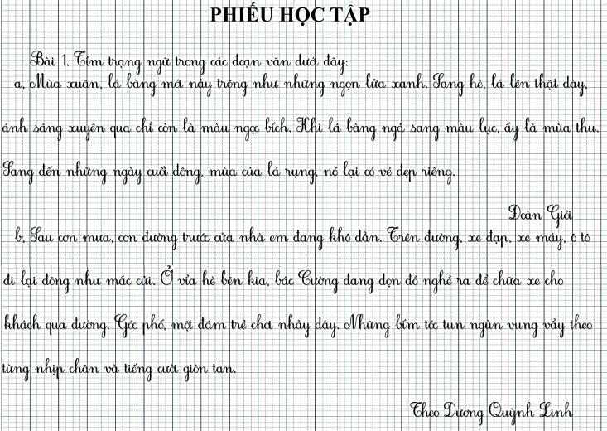  - GV mời HS làm việc theo nhóm đôi, gạch chân dưới trạng ngữ vào phiếu học tập.  - GV chiếu phiếu học tập và chữa.  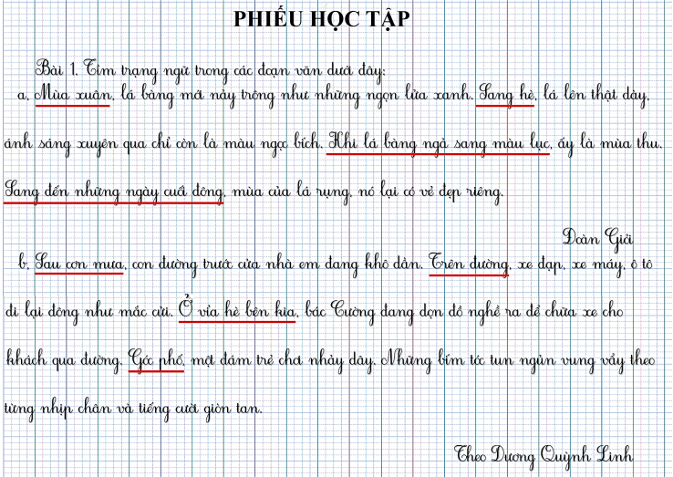  - GV nhận xét, chốt đáp án.  b. Bài 2  - Gọi HS đọc BT 2  - Bài yêu cầu chúng ta làm gì?  - GV yêu cầu HS đọc các ý lựa chọn.  - GV yêu cầu HS suy nghĩ và khoanh tròn vào đáp  án đúng.  - GV nhận xét, chốt đáp án.  c. Bài 3  - GV gọi HS đọc BT3 và nêu yêu cầu của bài tập.  - GV yêu cầu HS suy nghĩ và làm vào VBT.  - GV nhận xét, chốt bài làm đúng. | -HS đọc Bt , xác định YC  -HS bốc thǎm theo nhóm 4,  -HS đọc thành tiếng một đoạn trong bài và trả lời câu hỏi về nội dung đoạn đọc.  -HS lớp lắng nghe bạn đọc nhớ và nêu tên tác giả , nội dung bài đọc  - Nghe và nhận xét HS.  - 1HS đọc.  - HS nhận phiếu học tập.  - HS thảo luận theo nhóm đôi  đọc thầm, gạch chân dưới trạng ngữ.  - Đại diện HS chia sẻ bài làm.  - Nhóm khác nhận xét, bổ sung  ý kiến ( nếu có).  - HS lắng nghe, viết các trang  ngữ vào vở.  - HS đọc.  - HS trả lời: Chọn ý đúng về tác dụng của những trạng ngữ tìm được ở bài 1.  - 1HS đọc.  - HS suy nghĩ và thực hiện vào SGK.  - Đại diện chia sẻ đáp án.  a, Bổ sung thông tin về thời gian, địa điểm cho câu  b, Giúp đoạn văn miêu tả sự vật theo trình tự thời gian.  c, Giúp đoạn văn miêu tả hoạt động theo trình tự không gian.  - HS khác nhận xét.  - HS đọc và nêu yêu cầu.  - HS suy nghĩ và làm vào vở.  - HS chia sẻ trước lớp:  a, Ở Trường Sơn, mỗi khi trời nổi gió, cảnh tượng thật là dữ dội. Những cây đại thụ có khi cũng bật gốc cuốn tung xuống vực thẳm. Giữa lúc gió đang gào thét ấy, Cánh chim đại bàng vẫn bay lượn trên trời. Có lúc, chim cụp cánh lao vút đi như một mũi tên. Có lúc, chim lại vẫy cánh, đạp gió vút lên cao.  b) Sân trường đang vắng lặng bỗng chốc ồn lên những tiếng cười, tiếng nói vui vẻ. Chỗ này, cóc bạn nam rủ nhau đá cầu. Chỗ kia, mấy bạn đang ríu rít trò chuyện. Phía các bạn nữ, cuộc nhảy dây đang trở nên hấp dẫn. Xế bên cạnh, một nhóm bạn cả nữ lẫn nam chơi trò bịt mắt bắt dê. Dưới bóng cây, mấy bạn đang túm tụm xem chung mội tờ báo Thiếu niên.  - HS khác nhận xét.  - HS lắng nghe, đổi chéo VBT chữa bài.
- 3. Vận dụng, trải nghiệm
- Gọi HS nêu lại các nội dung vừa ôn tập.  - GV nhận xét tiết học, khen ngợi, động viên HS.  - Chuẩn bị tiết ôn tập tiếp theo. |  | - HS trình bày.  - HS lắng nghe, rút kinh nghiệm.
IV. ĐIỀU CHỈNH SAU BÀI DẠY (NẾU CÓ)
........................................................................................................................................................................................................................................................................................................
--------------------------------**---------------------------------

